Государственные и ведомственные награды вручены столичным огнеборцам в преддверии Дня Спасателя

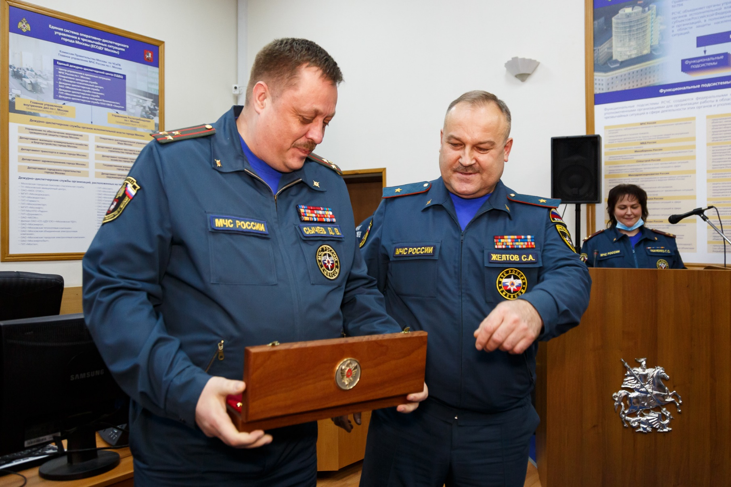

Ежегодно, 27 декабря российские спасатели отмечают свой профессиональный праздник, но этот год является особенным - 30 лет исполняется системе МЧС России. В преддверии юбилейной даты, в самом сердце московского пожарно - спасательного гарнизона, на Пречистенке 22, состоялось торжественное вручение наград.
Главными гостями мероприятия стали заслуженные спасатели, пожарные, ветераны, которые стояли у истоков создания чрезвычайной системы, и те, кто по сей день, рискует собственной жизнью, спасая жизни других людей. Праздничную церемонию открыл начальник Главного управления МЧС России по г. Москве Сергей Желтов.

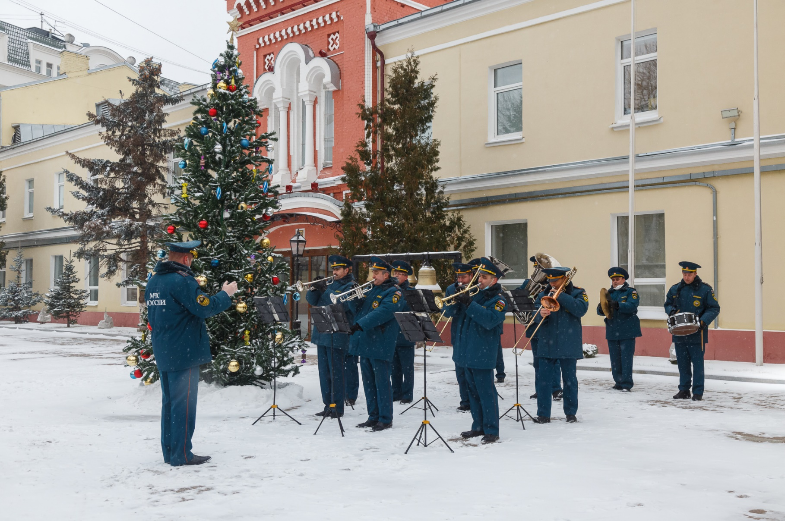

«30-летняя история МЧС России насчитывает бесчисленное количество примеров героизма, мужества и чести. Пожарный и спасатель – это не просто профессия, это призвание для сильных духом людей, чьи доблесть, отвага и преданность делу противостоят катастрофам и стихийным бедствиям, - обратился к присутствующим руководитель столичного Главка МЧС. - Особенно хочется отметить вклад наших ветеранов, на плечи которых легли военные годы, создание МПВО, Гражданской обороны и формирование МЧС».
Государственными наградами Российской Федерации, медалями МЧС России и благодарностями от начальника Главного управления МЧС России по г. Москве были награждены 17 человек.

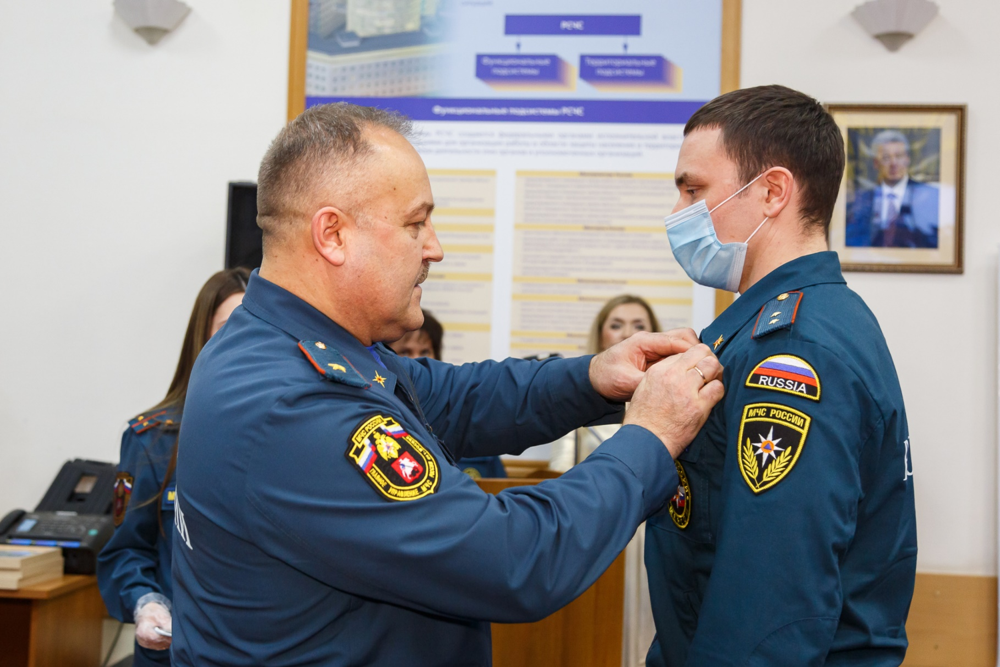

Указом Президента Российской Федерации медалью «Мы вместе» был награждён Александр Елисеев, медалью МЧС России «За отвагу на пожаре» награждён Александр Карпович.
Приказом Министра МЧС России военно-морским кортиком был награждён полковник Денис Сычёв.
Также ряд сотрудников столичного ведомства были отмечены ведомственными медалями МЧС России «За спасение погибающих на водах», «За пропаганду спасательного дела» и нагрудными знаками МЧС России «За заслуги».

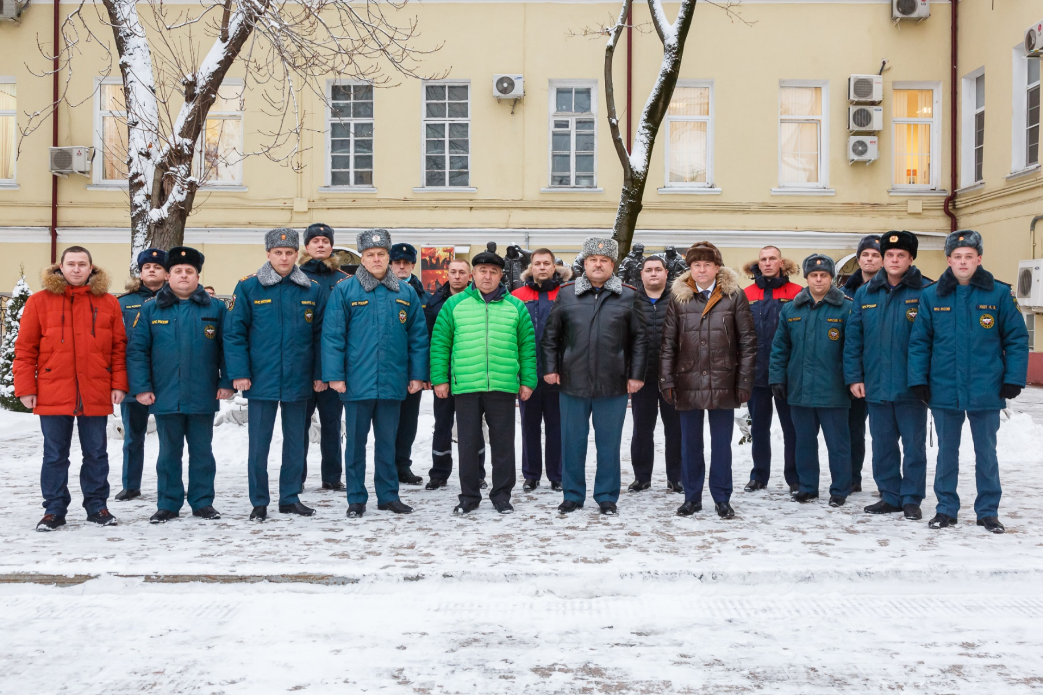

Завершая мероприятие, Сергей Желтов поблагодарил всех сотрудников московского пожарно-спасательного гарнизона за самоотверженную службу.
«Поздравляю всех сотрудников пожарно-спасательного гарнизона, ветеранов, добровольцев пожарных и спасательных формирований с профессиональным праздником. От всей души желаю вам здоровья, благополучия, неиссякаемых жизненных сил, энергии и успехов в благородном деле спасения людей и служения Отечеству!».
По традиции присутствующие приняли участие в возложении цветов к мемориалу «Огнеборцам Москвы», почтив память коллег, погибших при выполнении служебного долга.

